Thijssen-Kosmografie

Gedicht van de Week
week 24- 2022
www.arspoetica.nl

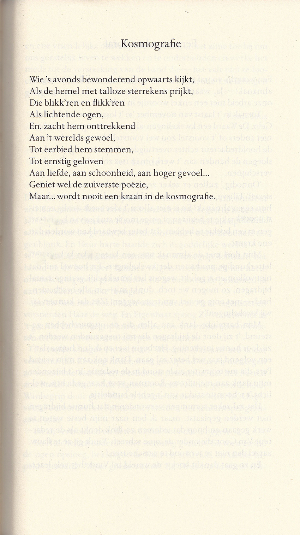

De schrijver van het gedicht van de week kan, wat betreft uw bloemlezer, niet genoeg geprezen worden.
Weliswaar wordt hij breed gewaardeerd maar toch meestal niet tot de grote schrijvers gerekend. Dat ik daarover een meer uitgesproken mening heb, moge duidelijk zijn.
Theo Thijssen(1879-1943) schreef in zijn jonge jaren enkele gedichten waarvan er hier één wordt gegeven. Bekend is hij geworden door zijn romans: op de eerste plaats “Kees de Jongen” maar ook bijvoorbeeld “Het Grijze Kind”. Hiermee overschrijdt hij genregrenzen vooral die tussen volwassenenliteratuur en jeugdliteratuur; een onderscheid dat bij kritisch beschouwen niet standhoudt zoals onlangs weer eens en hier eerder werd betoogd.
Hij werkte als onderwijzer en in al zijn boeken speelt dit feit een belangrijke rol.
Behalve schrijver en onderwijzer was Thijssen ook politicus in de Tweede Kamer en de gemeenteraad van Amsterdam voor de SDAP.

Het hier weergegeven gedicht werd gepubliceerd in 1897 in het blad “Baknieuws” een schooltijdschrift voor de leerlingen in opleiding voor onderwijzer. Een gedicht dat voor zichzelf spreekt en hier als eerbetoon aan Thijssen wordt geplaatst.

De tekst is uit “Verzameld Werk” deel IV, 1999.

De nadrukaccenten zijn een eerbetoon aan de schrijver die veelvuldig gebruik ervan maakte.
De Rijkskweekschool in Haarlem waar Thijssen werd opgeleid. “Bak” (bedoeld als “gevangenis”) was de bijnaam van het gebouw.

